Elspec G4000产品——电能质量监测、电力系统黑匣子
上海太稳能源科技有限公司 021-51097358 info@timeone.com.cn

Elspec是在国际上领先进行动态无功补偿和电能质量监测的公司，在全球有4个工厂（以色列、葡萄牙、美国），总部位于以色列Caesarea Industrial Park，主要市场在欧洲、亚洲、美洲，具有遍及全球的业绩、全球性的销售网络，Elspec公司在全世界70多个国家有销售，北美的通用电气、施耐德用Elspec的产品OEM后去销售，西门子每年从Elspec采购1000万美金的设备，可以看出该产品在国际上的地位。
Elspec G4000电能质量数据中心，连续记录一年以上、每一个电网周波的所有参数，采样率高达1024点/每周波。是国际上首个不需要触发阈值，进行连续记录发电、用电质量的电能质量数据中心产品，对于电能质量监控是一个革命性的产品，2006年4月在德国汉诺威展会推出，引起很大的轰动。
EG4000在国内业绩出色、口碑良好，包括：浙江省电力公司、内蒙古电力公司、云南省电力公司、重庆电力渝东南监测、内蒙古风电监测、黑龙江大庆电力、广东深圳供电局、河南三门峡供电局、中国电力科学院、国网电力科学院、江西电力科学院、吉林电力科学院、浙江电力科学院、河北电力科学院、天津电力科学院、山西电力科学院、西气东送电能监测、ABB中国有限公司、西门子中国研究院、山东胜利油田、上海振华港机、新疆金风科技、国电延吉热电公司、秦皇岛美铝公司、宁波宝新不锈钢、成都飞机研究所、安徽大学等等。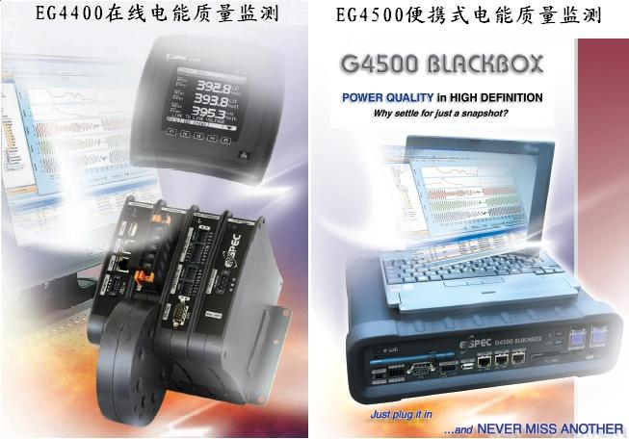
在线式Elspec G4410 | 在线式Elspec G4420 | 在线式Elspec G4430 | Elspec G4100
连续记录一天，256点/周波 | 连续记录一个月，512点/周波 | 连续记录一年，1024点/周波 | LCD面板
便携式EG4500产品——连续记录一年以上的所有数据，1024点/周波，便携移动测量、尺寸314*84*267.5mm
EG4000电能质量数据中心：采用独特的PQZip数据压缩技术，对于电网的电能质量监控是一个革命。超过一年以上每一个20ms电网周波的1024个数据都被存储，每一个周波的数据都可以被还原、显示，不需要事件触发、没有记录被遗忘。多台Elspec G4000通过GPS、或以太网进行时间同步，组成区域性的电能质量监控网络。可以独立配置在用户现场进行测试、分析、记录，解决了大量数据传输的瓶颈问题；也可以通过以太网发送到管理中心，配合专业的电能质量分析软件，进行综合的电能质量报告和数据分析。
·几年之内的、每一个周波的1024个数据都被记录 ·1:1000的数据压缩技术 ·精度超过0.1% ·每一个周波的电压、电流、谐波、闪变、电量 ·每一个周波的谐波计算，可以到511次谐波 ·高精度的10x个电压、电流的输入 ·4路电压、4路电流、3路温度输入 ·符合EN 50160、IEC 61000-4-15和其他标准 ·同一时刻250kHz采样12个通道 ·固态紧凑Flash存储 ·内部Web Server，可以提供B/S远程监控 ·内部OPC Server，可以提供给SCADA系统 ·方便的安装和显示，一个/多个本机对一个显示 ·多个快速以太网接口 ·USB和RS-485端口 ·外形尺寸（在线式200*200*170mm，长*宽*厚）
与以往产品的区别：（1）可以通过GPS或以太网进行时间同步，记录所有测量点的连续的电力参数，组成全区域的电能质量监控；（2）其他任何产品都要有事件触发阈值、或门槛来记录，这样会导致数据因为不到阈值不被记录，或者自身的内存不够而不再记录，我们可以记录超过一年的每20ms周波的全部数据。
电能质量的许多故障很多时候是不可预知的，特别是大范围电能故障很多情况下找不到原因，Elspec G4000被国内外的专家评价为“电能质量监控的黑匣子”。
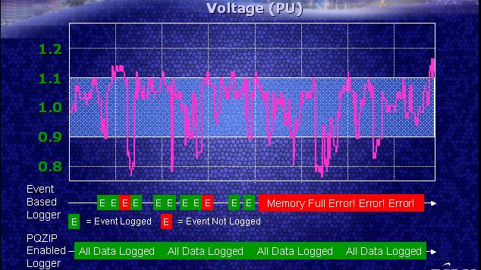
传统的故障录波仪，因为阈值设定大小、内存有限，导致记录不完全

Elspec G4000每周波1024个数据的连续采样功能，可以记录电压波动、闪变、间谐波等瞬态数据，进行异常电能质量现象的测量、分析。相比于故障录波仪，Elspec G4000具有连续故障录波、以及电能质量监控的多种功能。
Elspec G4000除了提供CBC（每周波）的计算，还可以提供符合IEC61000-4-30的10周波、3秒值、10分钟计算等功能，为评判电力系统提供了有利的方式。

Elspec G4000系列不仅是普通的电能质量分析仪，更是第四代的电能质量数据中心。
第一代：简单的电能仪表，不论是模拟式还是数字式，都没有存储器；第二代：数据记录仪，提供周期性数据检测和记录的设备；第三代：电能质量分析仪，允许按照预先设定的阈值记录部分信息；第四代：电能质量数据中心，可存储一年或一年以上所有周波数据。
第三代设备可以显示在何时发生了什么（例如：在Z时间、Y区域内电压跌落了X%），而电能质量数据中心却还能显示为什么出现这种状况，以及问题的根源是什么。采用第四代设备可以帮助电能质量工程师采取正确的应对措施，从而防止问题再度出现。

目前阈值触发式的记录仪有四个主要缺点，这也限制了对电能事件的原因进行准确的分析。世界范围的统计数据显示，很多事件触发分析失败的原因是由于这四个缺点引起的：
1. 预设定触发值--主要目的是预计电网中可能存在的风险，设定触发值以精确捕捉到发生的事件。在很多情况下，因为触发器设定错误或者存储空间不够而使得电力故障发生时的数据没有被记录下来。
2. 选择参数--为了节省存储空间，需要考虑哪些参数非常重要应该被记录，哪些参数是应该被忽略的。但不幸的是因为对过去的电力事件分析的不成功，而导致对所需记录参数的错误设定。改变参数设定去捕捉最近的事件，也不能保证下一个新的事件能够被正确捕捉到。
3. 为了节省存储空间，一些仪器采用降低每周波采样率的方法来解决这个问题，以不超过设备最大的存储能力，但这样会导致瞬时和高次谐波畸变没有被捕捉到。
4. 对于次序分析和事件分析需要进行多点监测，精确的时间同步可以记录所有监测点的数据，这在一些仪器中是不支持的。更重要的是不管触发器怎样设定，所有监测点都需要被准确分析以决定事件的来源和发生的次序，这样才能防止将来事故的再次发生。

要实现真正的电能质量分析，正确分析来自于以下四个主要方面：
1. 进行连续记录
对于提高使用方便性和解决错误的触发值设定，进行连续记录的优点是显而易见的。很多案例研究说明了不借助于连续记录就不能进行正确的分析。
2. 记录所有的参数
通常情况下，大多数标准的记录仪和分析仪测量3个线对线电压和3个电流测量波形，以及一些可选择的参数。
EG4K 黑匣子记录所有的参数，包括线对地电压（三角接法中）、频率、谐波、闪变等。很多站点分析过程最好地诠释了记录所有参数以防止问题出现的重要性，触发阈值式方法记录有限的参数会导致错误的分析。
3. 高采样率和记录率
高采样率的重要性是非常明显的，它显示了同一个事件用64个采样点和1024个采样点的区别。在64个采样点/周波的图可以认为是电压骤降/跌落的事件，而在1024个采样点/周波的图，很清楚地显示骤降实际上是浪涌引起的。
EG4K黑匣子可采样1024个点/每周波，并储存所有的参数以供准确分析。
4. 多点同步记录
对一个事件的分析通常需要多点测量，正确的分析要求达到：所有的记录仪精确进行时间同步，同步精度希望达到一个采样点，事件发生时所有的数据被都能被记录下来，不管数据是在某一值的以上/以下。
在一个发生重复故障的工厂，电压分析显示第一个事件是从下游（MCC的右边）开始的，向上游传播到主进线，然后再向下游传播到其它变压器。第二个事件发生在正好相反的方向。如果仅仅在主进线这里进行监控的话，这两个事件将被掩盖起来并只被判定为一个事件。

新一代的、革命性的Elspec G4000黑匣子（EG4K黑匣子），能够准确发现并隔绝电能质量的问题，从而采取预防性的措施。
独特的时间同步算法保证了多个EG4K设备的数据，被准确地同步并以典型的0.1ms的精度在同一时间轴上显示。结果是，每个事件都被准确地分析、从而精确查找出事故发生的原因（比如：电力公司或用户的原因，特殊设备引起的故障）。

独特的性能、精确的测量：
每周波测量--IEC61000-3-40要求平均每个200ms进行测量（在50/60Hz下，10/12周波），虽然这提高了精度而且能记录间谐波和次谐波，但当测量快速变化的事件如电机启动、点焊机和断路器重合时会出现问题。EG4K黑匣子是能够使用快速傅立叶分解（FFT），同时进行IEC61000-4-30 A级和每周波测量。
故障录波--全量程读取最大到54xVn和75xIn（取决于使用的PT或CT），精度高达0.1%，为正常使用、延伸使用提供准确的故障分析。
同时的12个模/数转换--12个模/数转换器并行工作，每一个通道的最大采样率在250,000采样点/秒，提供无可比拟的、没有通道间互相停滞的精度。
内置温度传感器--2个内置温度传感器保证了不受周围温度影响的、精确的记录。
快速闪变--IEC61000-4-15定义了闪变监测的两个阶段：10分钟（PST）和2小时（PLT），许多过程使得10分钟内进行闪变监测变得十分困难。EG4K黑匣子的扩展闪变算法，能够让闪变的分析水平达到2秒钟、10秒钟和1分钟的精度，为制定解决方案提供方便。
时间同步--EG4K黑匣子系统在局域网内使用特别的同步协议，这保证了在不需要GPS的情况下就能达到0.1ms的同步精度，应用GPS也同样可以达到这样的精度。使用局域网、GPS和互联网的组合，可以达到非常精确的同步精度。
详细记录间谐波和次谐波--EG4K黑匣子显示了次谐波（在基波以下），和间谐波（在基波的整数倍之间）的值，从直流到1275Hz、每隔5Hz总共有256个值。这些数据不仅对于预测、而且对于分析外部对电力系统的影响是至关重要的，这包括对电力线连接成的网络进行预防性的维护，特别是对于电机（电机磨损后会产生大量的次谐波和间谐波，取决于磨损的程度）。

Elspec G4000的内部Web Server，可以提供B/S远程监控，直接、综合地查看实时数据，进行故障原因的远程分析。OPC Server支持连续的、实时的OPC数据采集，也可以根据需要提供实时的数据报警、以及事件通知。
Elspec提供专业的PQSCADA分析软件，使得用户能够同时查看、控制、分析和监控多个测量设备，经过准确的时间同步、无限量的数据被区域内所有Elspec G4000设备收集，可以进行处理和分析，对连续一年内出现的反常现象的传播原因进行分析。
Elspec PQSCADA软件已经全部汉化，Site manager软件用来进行组网、采集和存储数据，Investigator软件进行数据分析、报告生成，可以自动生成EN50160和客户自定义的报告。丰富的数据接口如PQDIF协议、COMTRADE协议、XML协议，提供给系统集成商进行软件的二次开发。

PQZip数据记录
PQZip是改变电能质量测量历史的一种先进的、独特的技术。对于电能质量数据记录的最大挑战已被实现，即全部数据都被记录、不需要任何触发阈值。PQZip技术提供过去的所有与电能质量相关的数据，不论其重要程度怎样，任何时间的数据都被存储。PQZip技术对电能质量改善是革命性的，它提供下列的优势：
·你想要看见的每个事件将被存储，意味着快速的记录、没有数据被遗失
·全年所有的每一个20ms电网周波记录，都可以被毫无保留的恢复
·因为不会遗漏任何事情，所以不需要任何触发阈值
·所有数据参数都被记录，因此不再需要选择测量参数
·对数据进行综合的电能质量分析报告，报告自动地被记录
·真实的EN-50160监控和分析
·同步记录任何时间的所有波形的真实曲线

采样率、精度
Elspec G4000独特的模拟设计，保证了额外的超过0.1%的精度。该数据中心有一个高精度的16位模/数转换，以250kHz(4 msec)的采样率，从而能够保证1024个采样点/每周期。
所有通道同时进行采样，不需要在各通道之间进行交换来计算，结果是最优的电能质量计算结果。每一个输入通道都有两个路径——正常的量程(最大2x 额定)和满量程(10x额定 )。所有的通道在电压输入、电流输入时都可保持高的精度。

遵行标准
并行、兼容的谐波计算，可以同时根据IEC 61000-4-30、以及每周波的测量计算。电压闪变测量不仅根据IEC-61000-4-15(10/120分钟)，而且也适合更短的阶段(2秒，10秒)等来测量，快速电压闪变测量允许即时分析。所有标准都可以在相关的清单中方便地被找到，例如EN 50160标准等。

结构设计和扩展选择
电能质量数据中心独特的结构设计，使用以太网通讯，允许本机和显示进行长距离的连接，一个本机能连接多个显示。这种灵活性可以根据需要选择显示，避免安装不必要的组成部分从而产生不必要的费用。
控制器本身能方便连接其他的模块标准组件，在系统内部存储设备（标准闪存模块) 采用的CF插槽保护，可供不同的扩展选择诸如GPS、WiFior Bluetooth。

通信连接
电能质量数据中心支持多种通信端口协议，快速的以太网、RS422/485和USB端口等标准的选择。通信端口和I/O端口能通过扩展模块和闪存模块进行扩展。
以太网接口支持多种通信协议，基于数据包协议, 向传统的TCP/IP提供通信支持软件。
内部OPC Server向OPC提供完美的支持，像大多数SCADA系统一样，能从OPC Server自动地找回所有可使用的信息。分析器支持连续的、实时的OPC数据采集，也可以根据需要提供数据报警、以及事件通知。
RS-422/485通信端口通过2线或4线可以方便地进行通信连接，同时也支持串口/以太网的转换，实现把记录数据连接到以太网，从而通过以太网记录数据。

电力供应
ELSPEC G4000包括四个电力供应来源的：AC(80-240V，47-63Hz)，直流DC(48V±10%)，以太网和一个内部电源。
以太网的电能传送主要通过以太网电缆提供的电压来满足，该控制器支持以太网接收(从另一个设备收到电源)和以太网发送(把电源传送到另一个设备)，电源典型地被用来把电能从控制器传送到遥远的显示。
对于处理临时性的电源故障，控制器的内部电源提供需要的电能达到25秒，从而克服临时性的电压中断。

多输入/输出扩展模块
多输入/输出扩展模块，可以用附加的数字量和模拟量输入/输出端口，来扩展EG4K黑匣子的监控能力。
— 操作数据的收集
— 监视温度、水平和状态
— 读取外部脉冲（包括TOU）的同步信号 输入
— 监测开关、保护继电器、断路器的状态
— 用数字信号对设备进行操作和控制
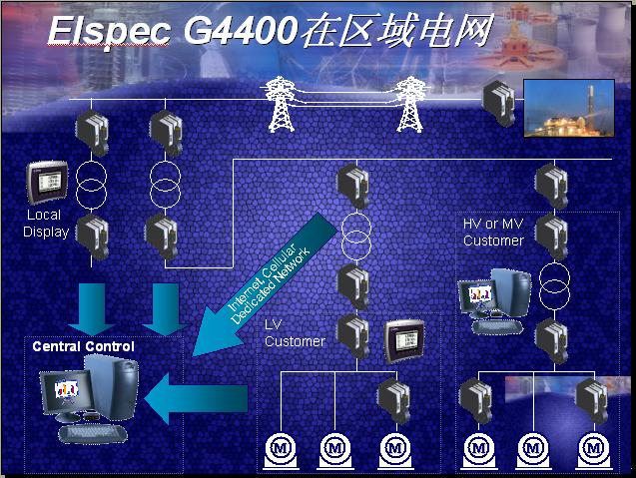发电、输电、工业用电的综合监控网络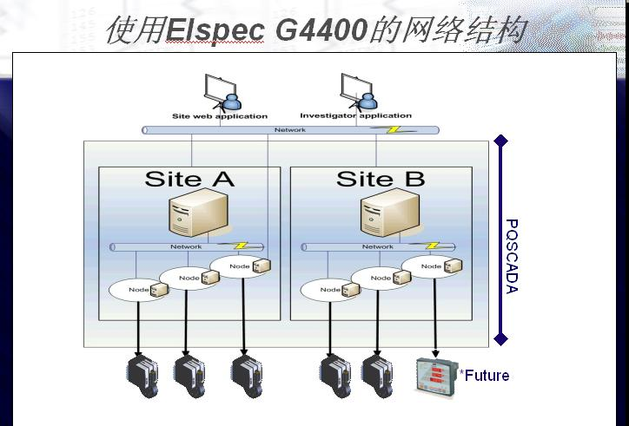现场节点—数据仓库—专业分析软件
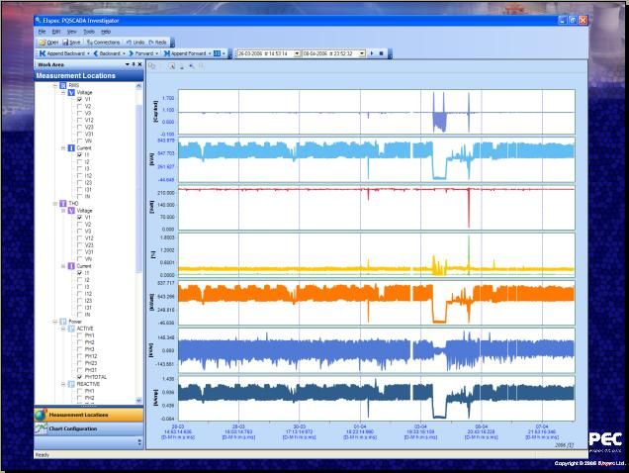连续几个月的电能质量数据分析
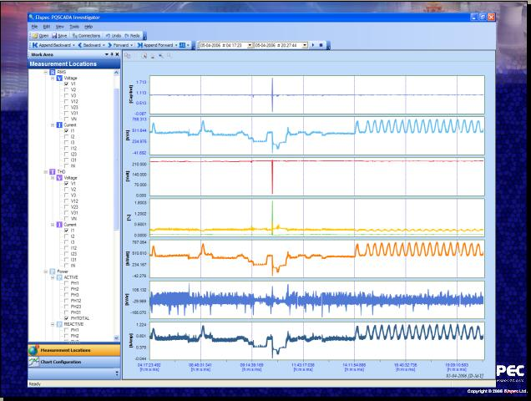连续几天的电能质量数据分析
 | EG4410 | EG4420 | EG4430
实时测量
电压/电流：每相、平均值、不平衡 |  |  | 
功率：有功、无功、视在、功率因数、频率 |  |  | 
电能：双向、输入、输出、净值、总和 |  |  | 
需量：窗口，滑动窗口 |  |  | 
最大采样率/每周波 | 256 | 512 | 1024
最大谐波测量（单个、偶次、奇次、总数） | 127th | 255th | 511th
间谐波、次谐波 |  |  | 
每周波、有效值、频率和谐波 |  |  | 
过载测量（相对于额定值） | x2 | x10 | x10
波形和故障录波，模数转换方式 | 12 bit | 16/20* bit | 16/20* bit
数据和波形纪录
每周波PQZIP压缩记录 |  |  | 
事件记录 |  |  | 
波形记录 |  |  | 
所有参数的最大/最小记录 |  |  | 
时间标精度（ms） | 0.001 | 0.001 | 0.001
典型同步精度（ms） | 0.1 | 0.1 | 0.1
内部存储器 | 64 MB | 2048 MB | 8192 MB
连续记录数据和波形的限制 | 1天 | 1个月 | 无限制
历史记录（最大#所有的通道） | 12,000 | 12,000 | 12,000
波形记录，典型#周波 | 5百万 | 1.6亿 | 19亿
可选的继电器输出记录 |  |  | 
可选的输入状态记录 |  |  | 
可上传的闪存 |  |  | 
可选的GPS时间同步 |  |  | 
电能质量分析、报告软件 |  |  | 
实时数据通过WEB连接 |  |  | 
电子邮件报警 |  |  | 
口令保护，授权程度 | 3 | 3 | 3
通讯和输入/输出接口
以太网端口 |  |  | 
RS-485/422端口 |  |  | 
USB端口 | - |  | 
闪存（CF）扩展 | - |  | 
电子邮件/拨号进行事件报警 |  |  | 
内置WEB服务器 |  |  | 
内置OPC服务器 | - |  | 
OPC网关： RS-485/422通过OPC连接 | - |  | 
Modbus RTU功能 |  |  | 
内置通讯端口 | 2 | 4 | 4
* 通过使用双重范围得到的等同比特值

